**Application de gestion de projets**

1. **Techniques**

* Front-end (interface user) :
  + HTML + CSS (+ framework Bootstrap)
  + Javascript
  + Librairie SweetAlert2
* Back-end :
  + PHP + framework Laravel
* Base de données : MySQL. Le diagramme UML est joint dans le fichier .pdf.
* Maquettage : figma. Les maquettes sont jointes dans le fichier .pdf.

1. **Réalisation**

Un user peut lire les projets qu’il a créé ou participé. Il peut modifier ces projets. Mais il ne peut supprimer que les projets qu’il a créé. Lors de la création d’un projet, le créateur peut inviter les participants (via email, le participant doit avoir un compte user).

Dans un projet, on peut créer plusieurs tâches. Chaque tâche peut être faite par un ou plusieurs participants invités/enregistré de ce projet.

Comme j’ai dû finir un autre projet web, je commence ce projet (test technique) le 20/08. J’ai réalisé 70% de siteweb.

1. Module User : j’ai réalisé les pages Inscription + Login (+ forgot password) et les validations de données. Je n’ai pas fait l’opération DELETE d’un user (manque de temps).
2. Module Project : j’ai réalisé toutes les pages et les opérations CRUD des projets. 100% fini !
3. Module Tâche : je n’ai pas encore fait ce module.
4. **Démonstration de l’application**

Comme l’application contient la partie back-end en PHP et la base de données MySQL, son déploiement demande absolument un hébergement serveur payant (un abonnement). Comme je n’ai pas un compte serveur, je présente mes essais :

1. Page Inscription :

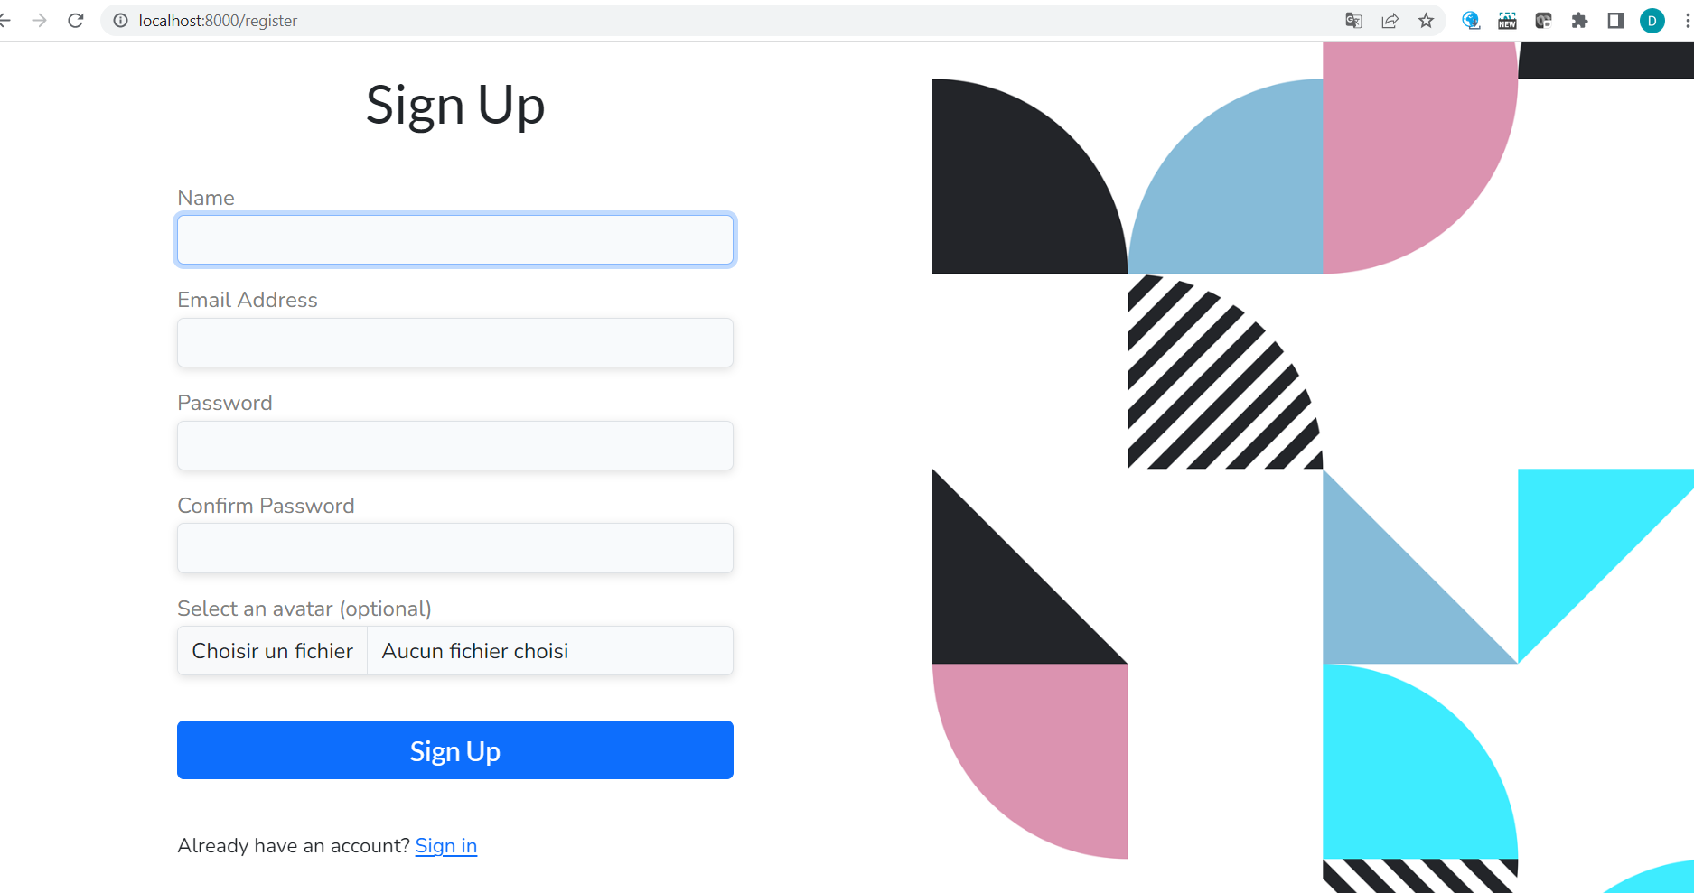

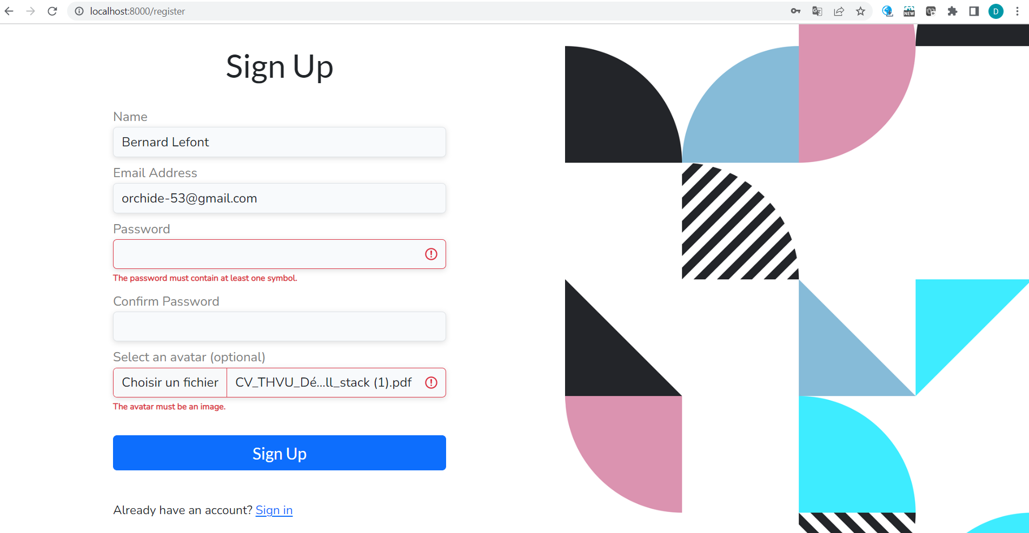

Responsive : comme montré dans les maquettes

1. Largeur de l’écran : tablette, ordinateur

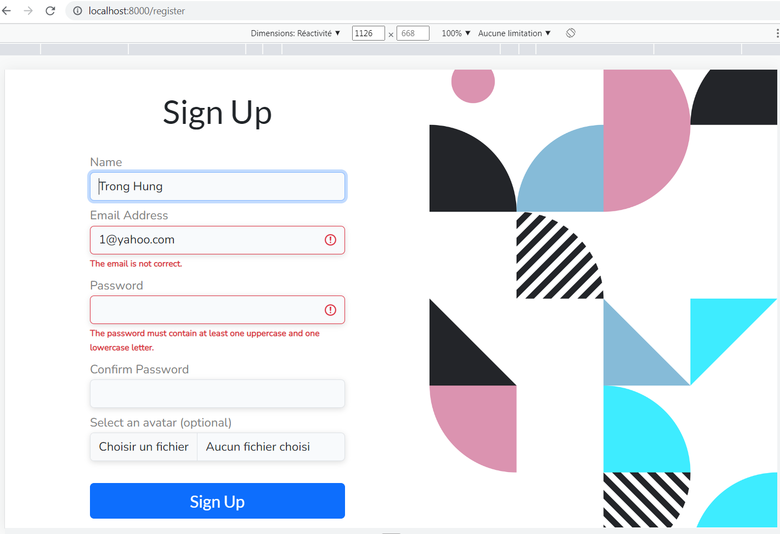

1. Largeur de l’écran : téléphone

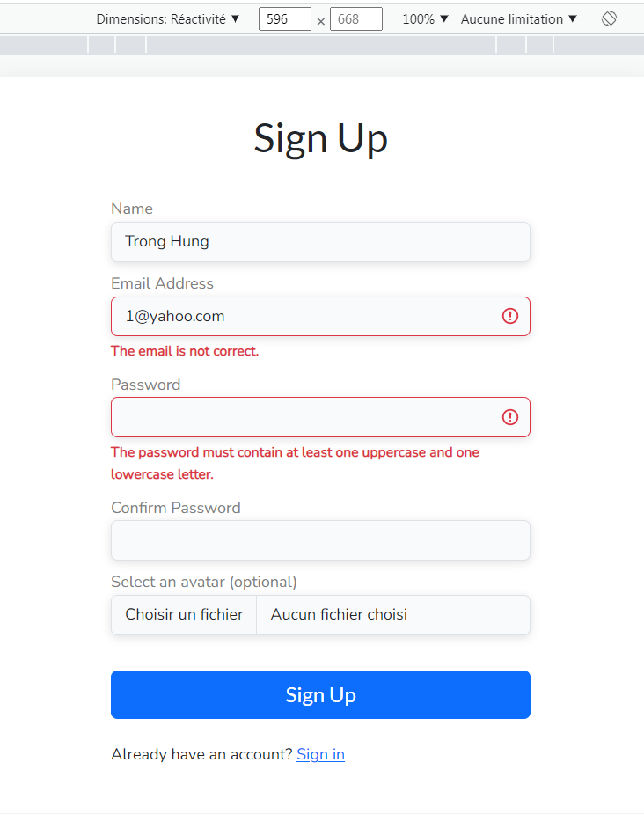

|  |  |
| --- | --- |
|  |  |

1. Page Login

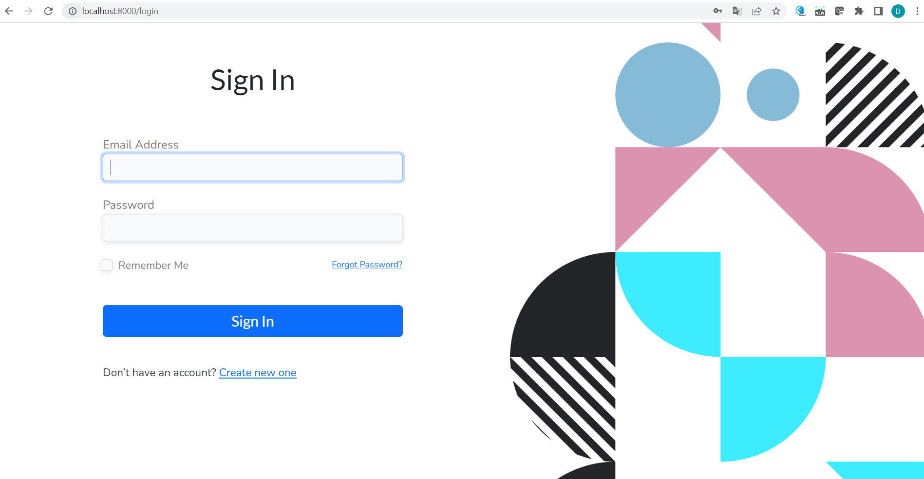

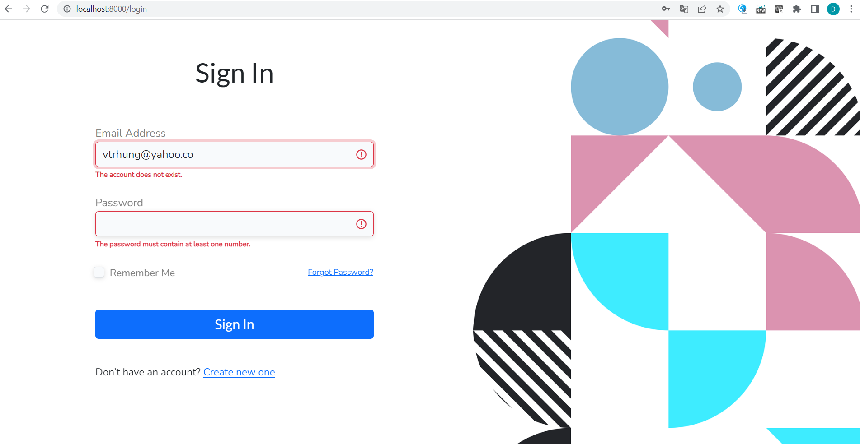

Lorsque le login est bien fait :

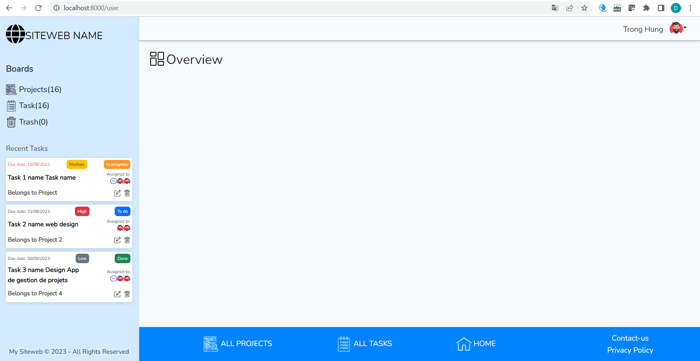

Quand on clique sur Projects :

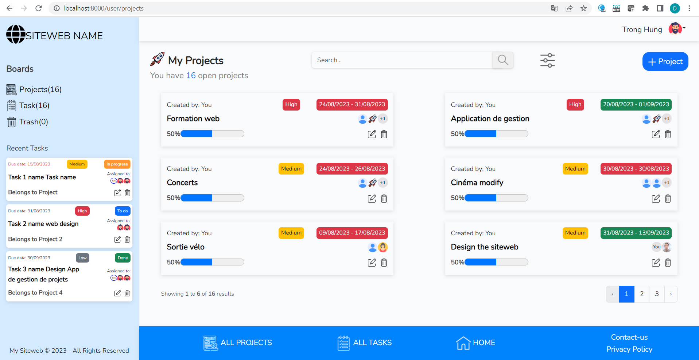

La pagination fonctionne correctement avec 6 items/page.

La fonction « Search » fonctionne. Elle cherche le mot « web » par exemple, dans les noms (2 résultats) et les commentaires des projets (1 résultat) comme suivant :

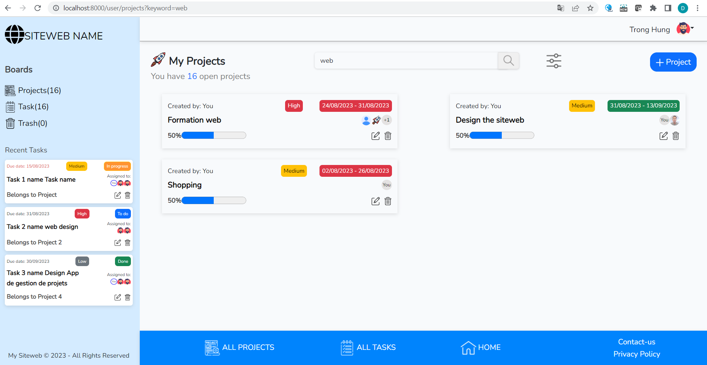

Le tri : par Name (nom du projet), par Owner (le créateur du projet), par Priority (high, medium, low) et par Due date (Date de fin du projet).

Voici le tri par priority, page 1 :

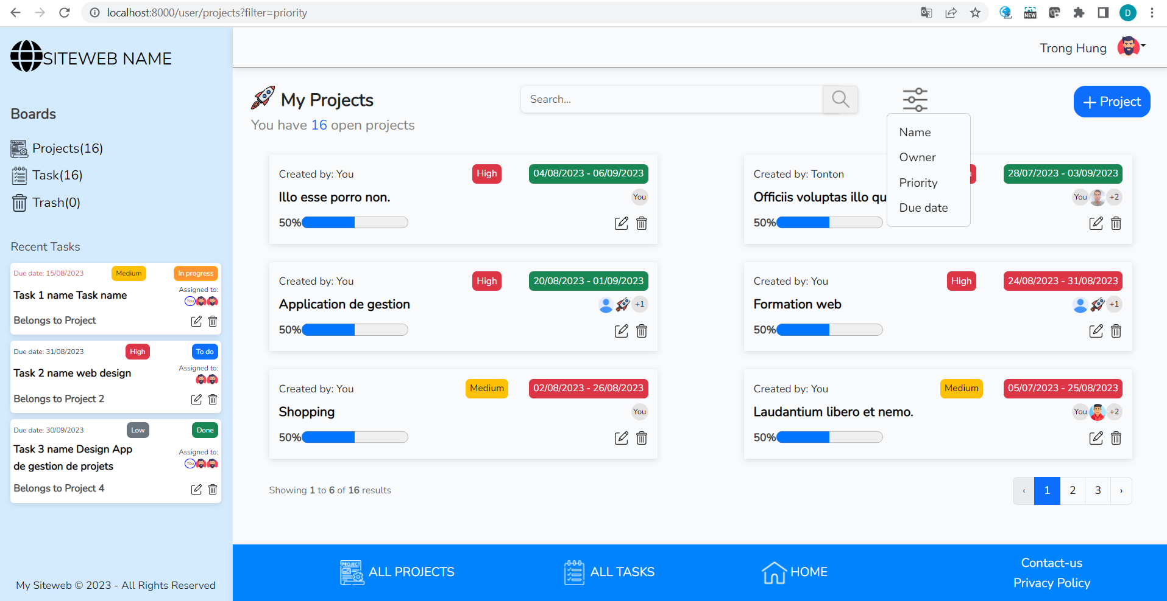

Page 2 :

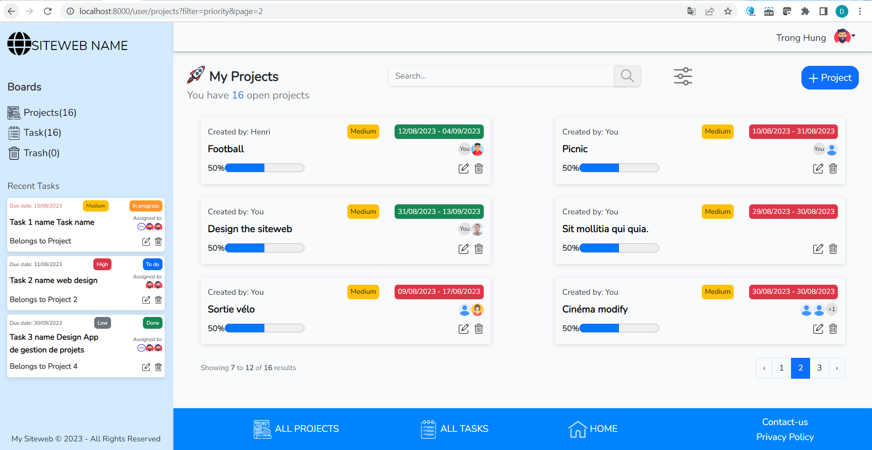

Page 3 :

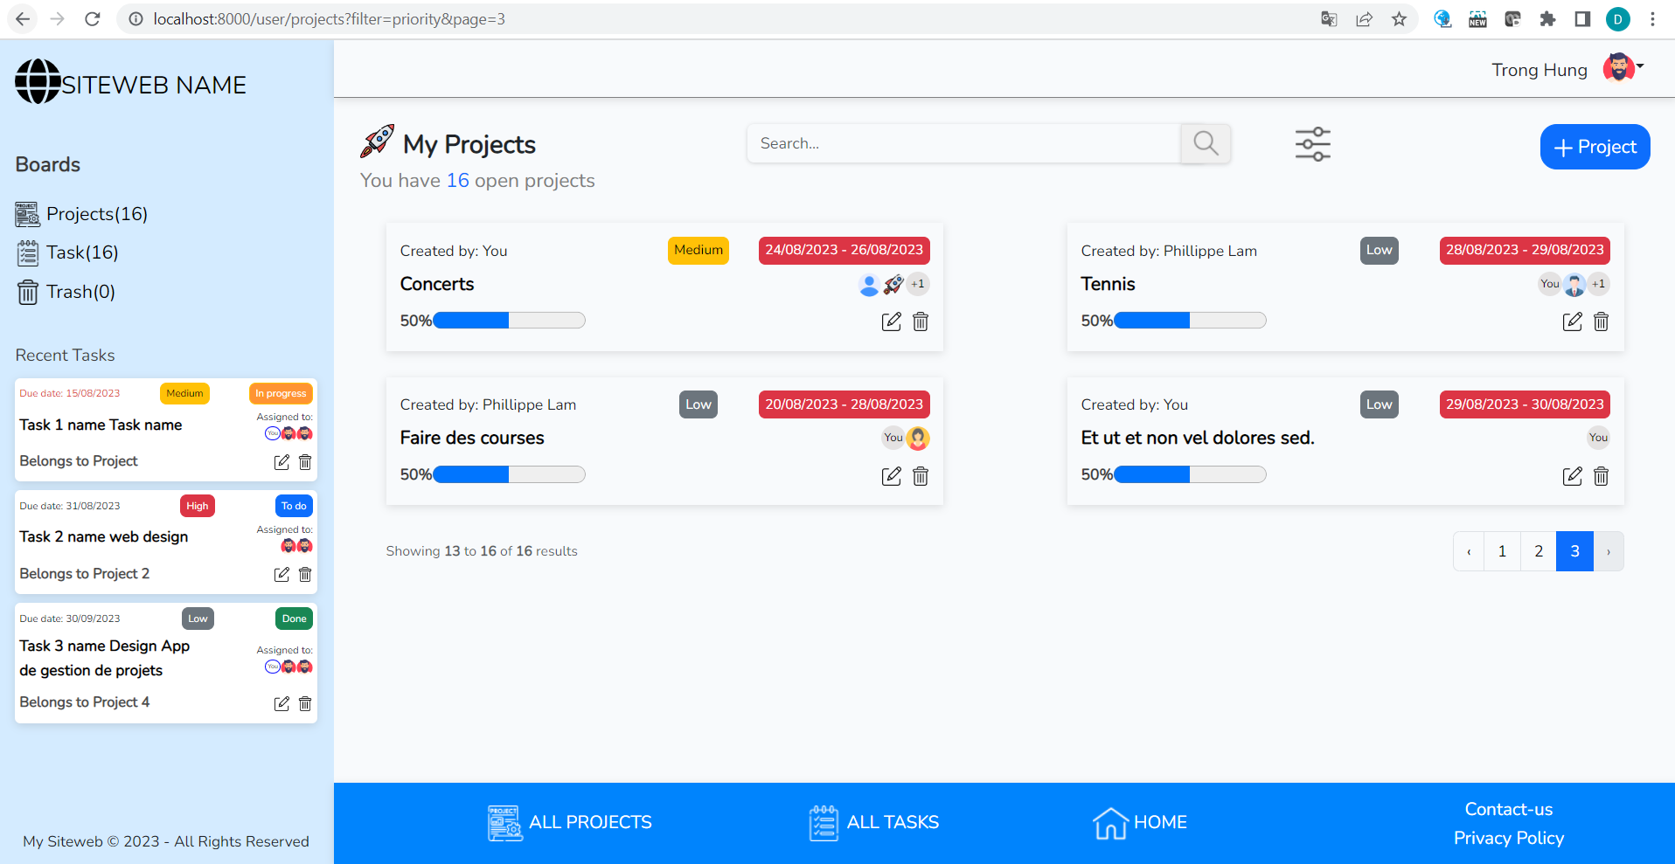

Lorsqu’on clique sur le bouton +Project (ajouter un projet) :

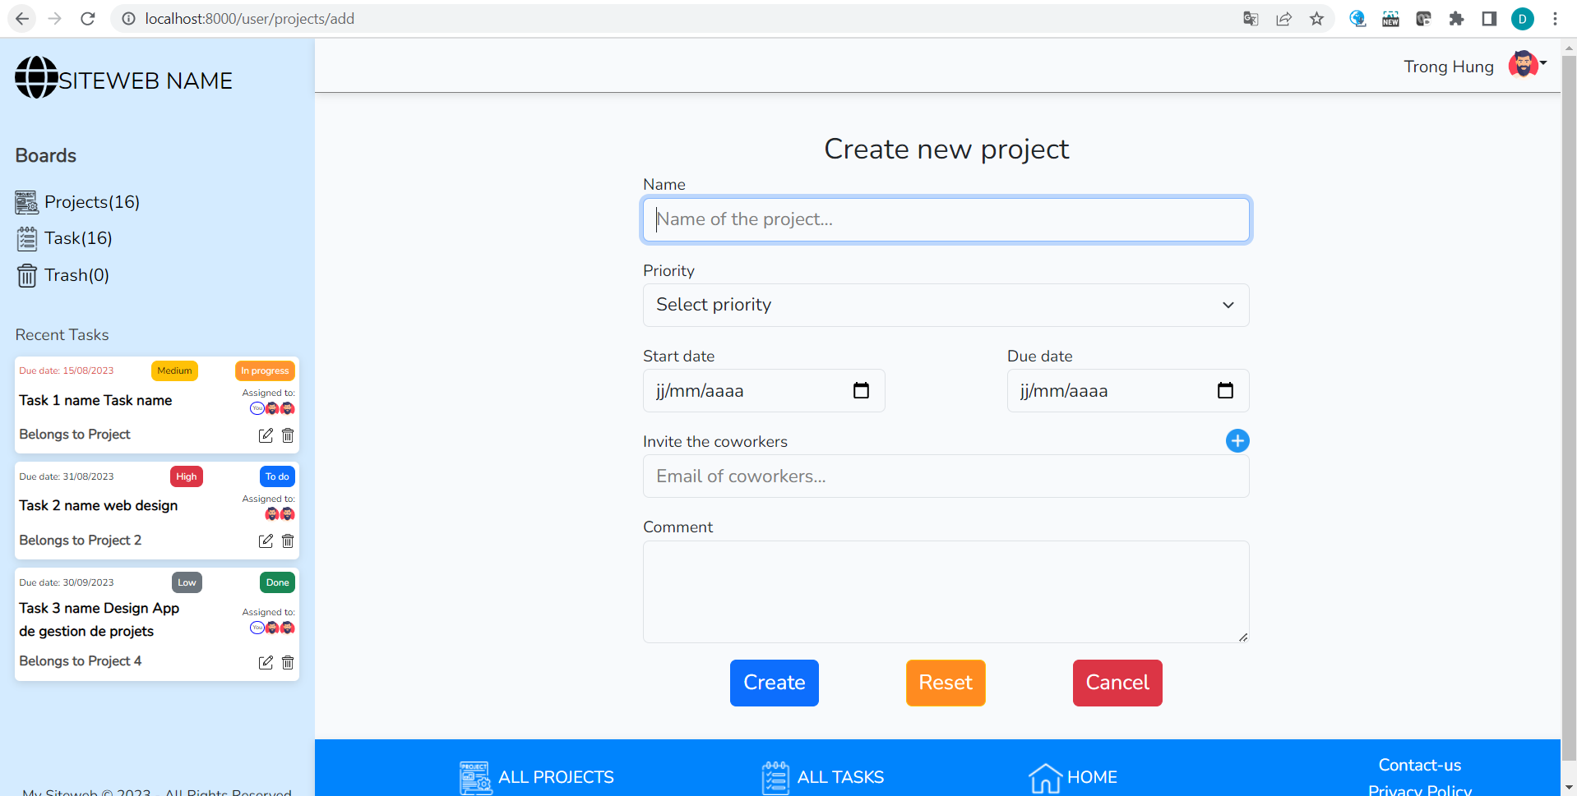

Tous les champs sont contrôlés et sous l’étape de validation.

Le champ « invite the coworkers » : le bouton (plus) est seulement actif quand tous ses champs email sont bien remplis (codé avec Javascript). Sinon :

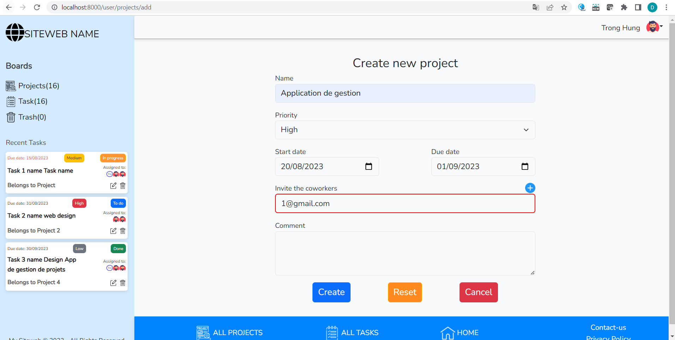

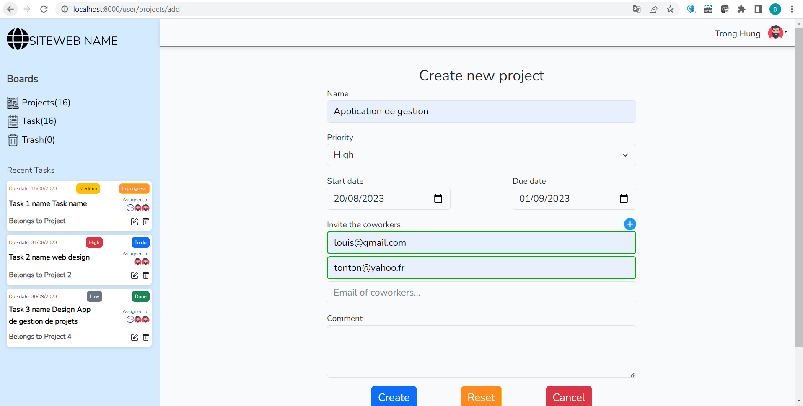

Quand tous les champs sont bien remplis, et on clique sur le bouton « Create », le projet est enregistré dans la base de données et affiché en premier dans la liste de tous les projets et on a maintenant 17 projets :

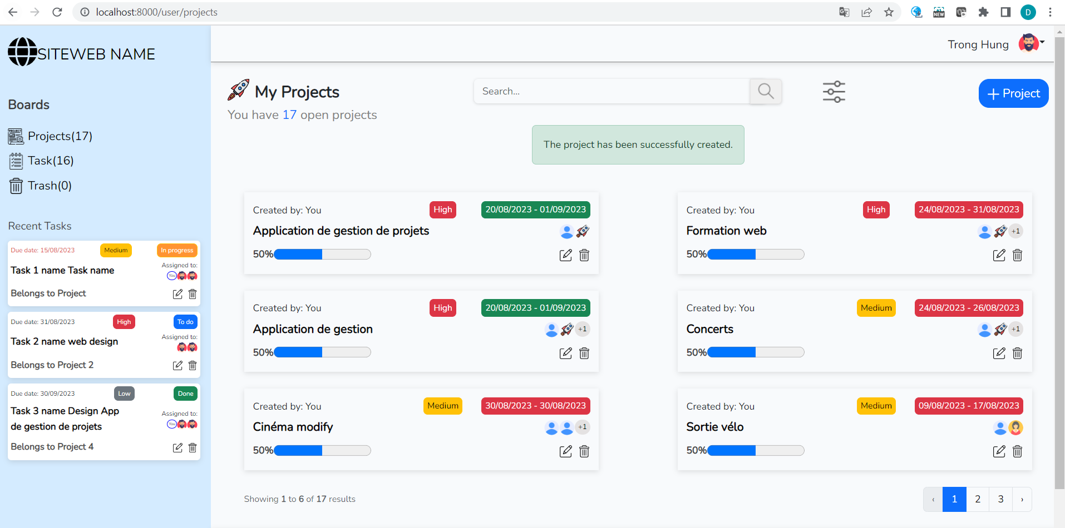

Si on clique sur 1 projet (par exemple le 1er projet), on peut voir les détails de ce projet : (les tâches ne sont pas encore développées)

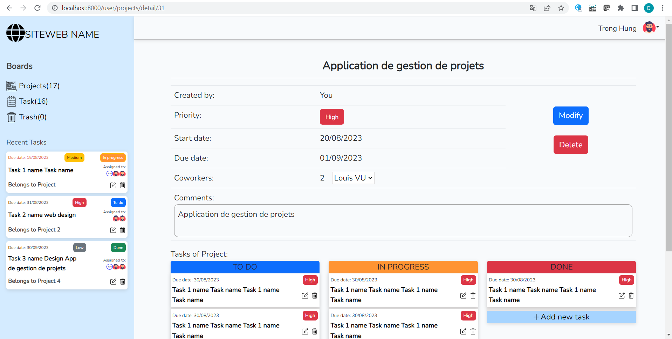

Si on clique sur le bouton « Modify » :

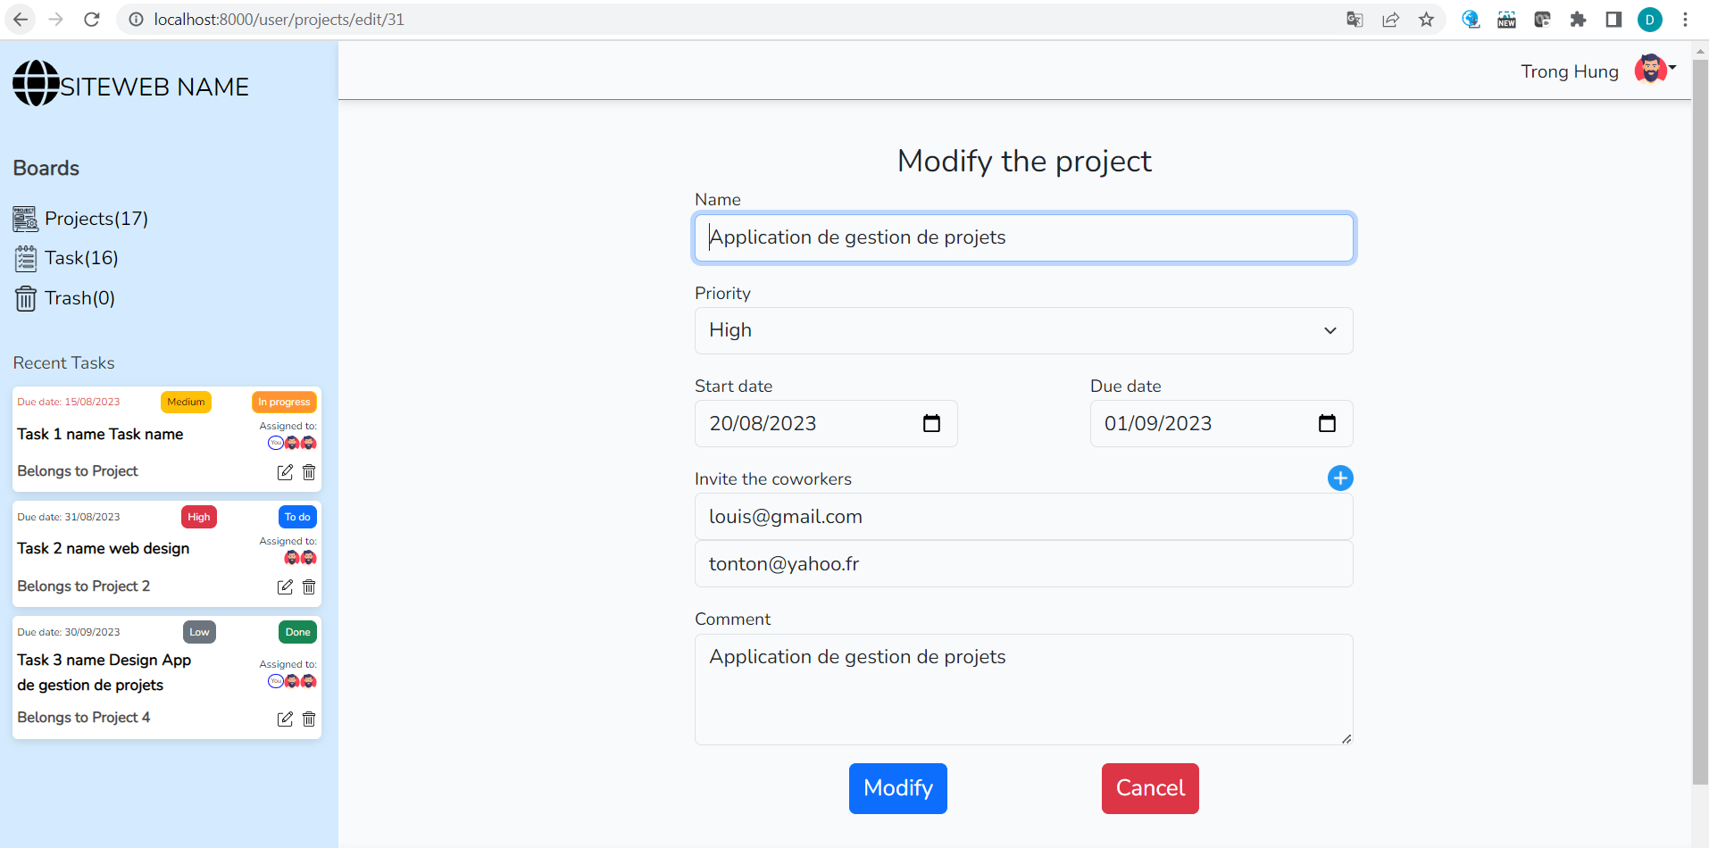

Tous les champs sont également contrôlés :

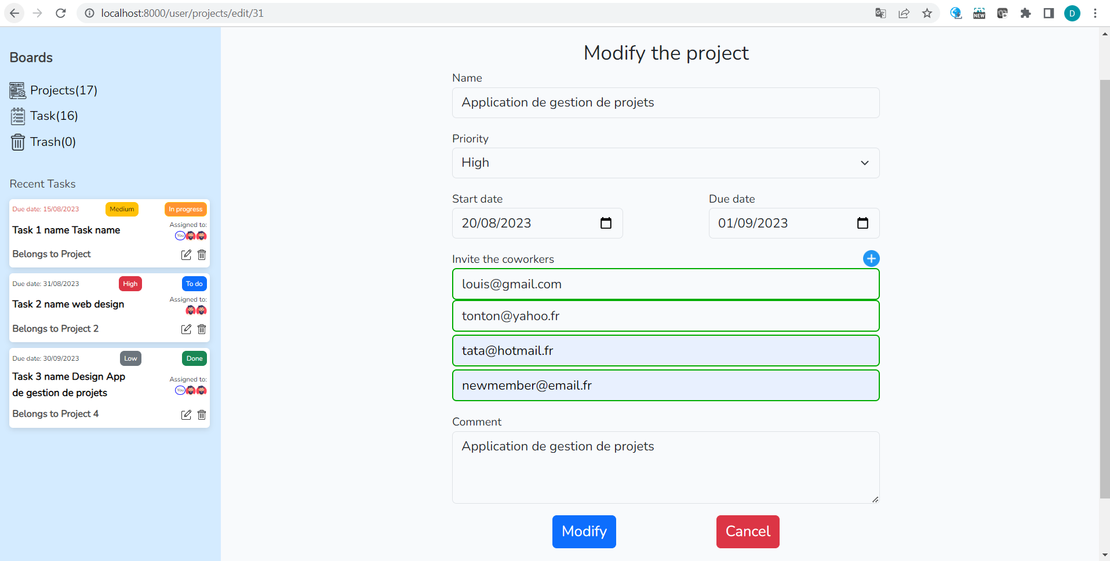

2 nouveaux participants sont ajoutés : le participant « newmember@email.fr » n’est pas enregistré dans la base de données (il n’a pas un compte chez l’application). Donc, ce participant ne sera pas enregistré quand on clique sur le bouton « Modify » :

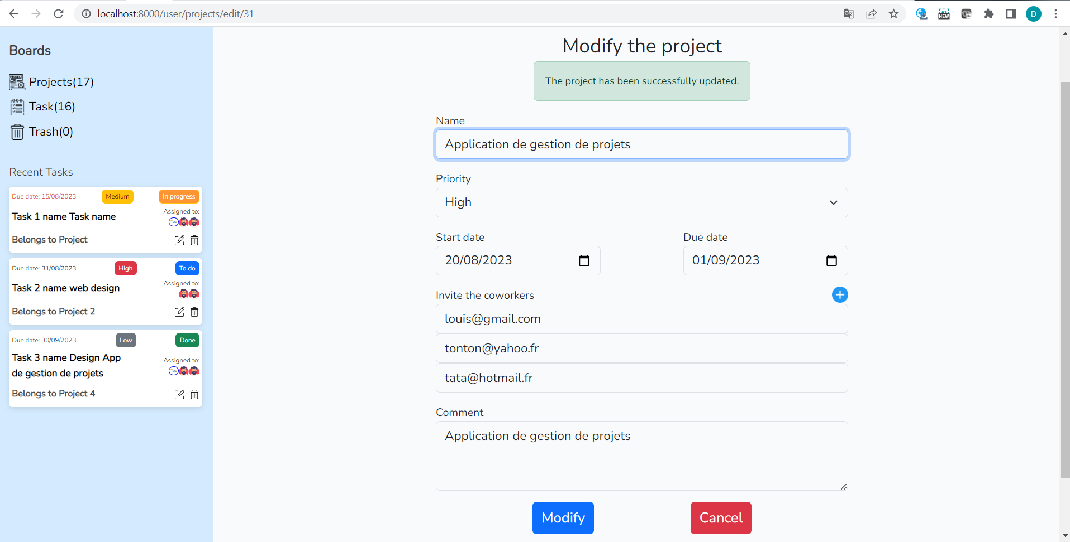

Si on clique sur le bouton « Delete » d’un projet que l’on a créé (the owner) :

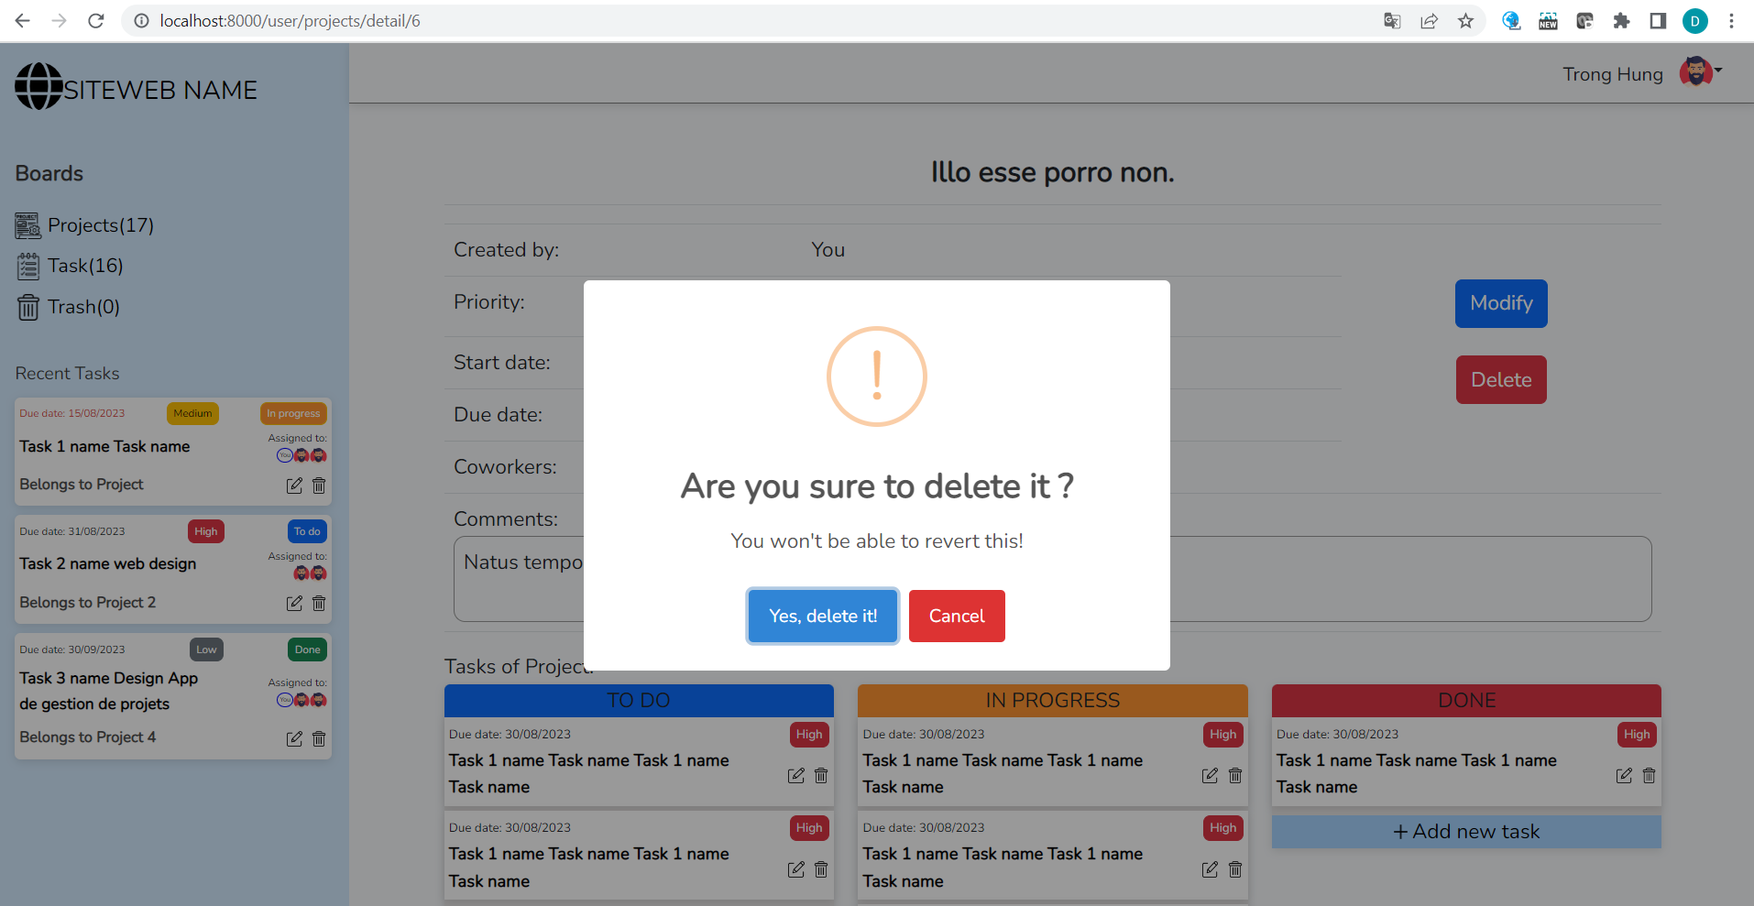

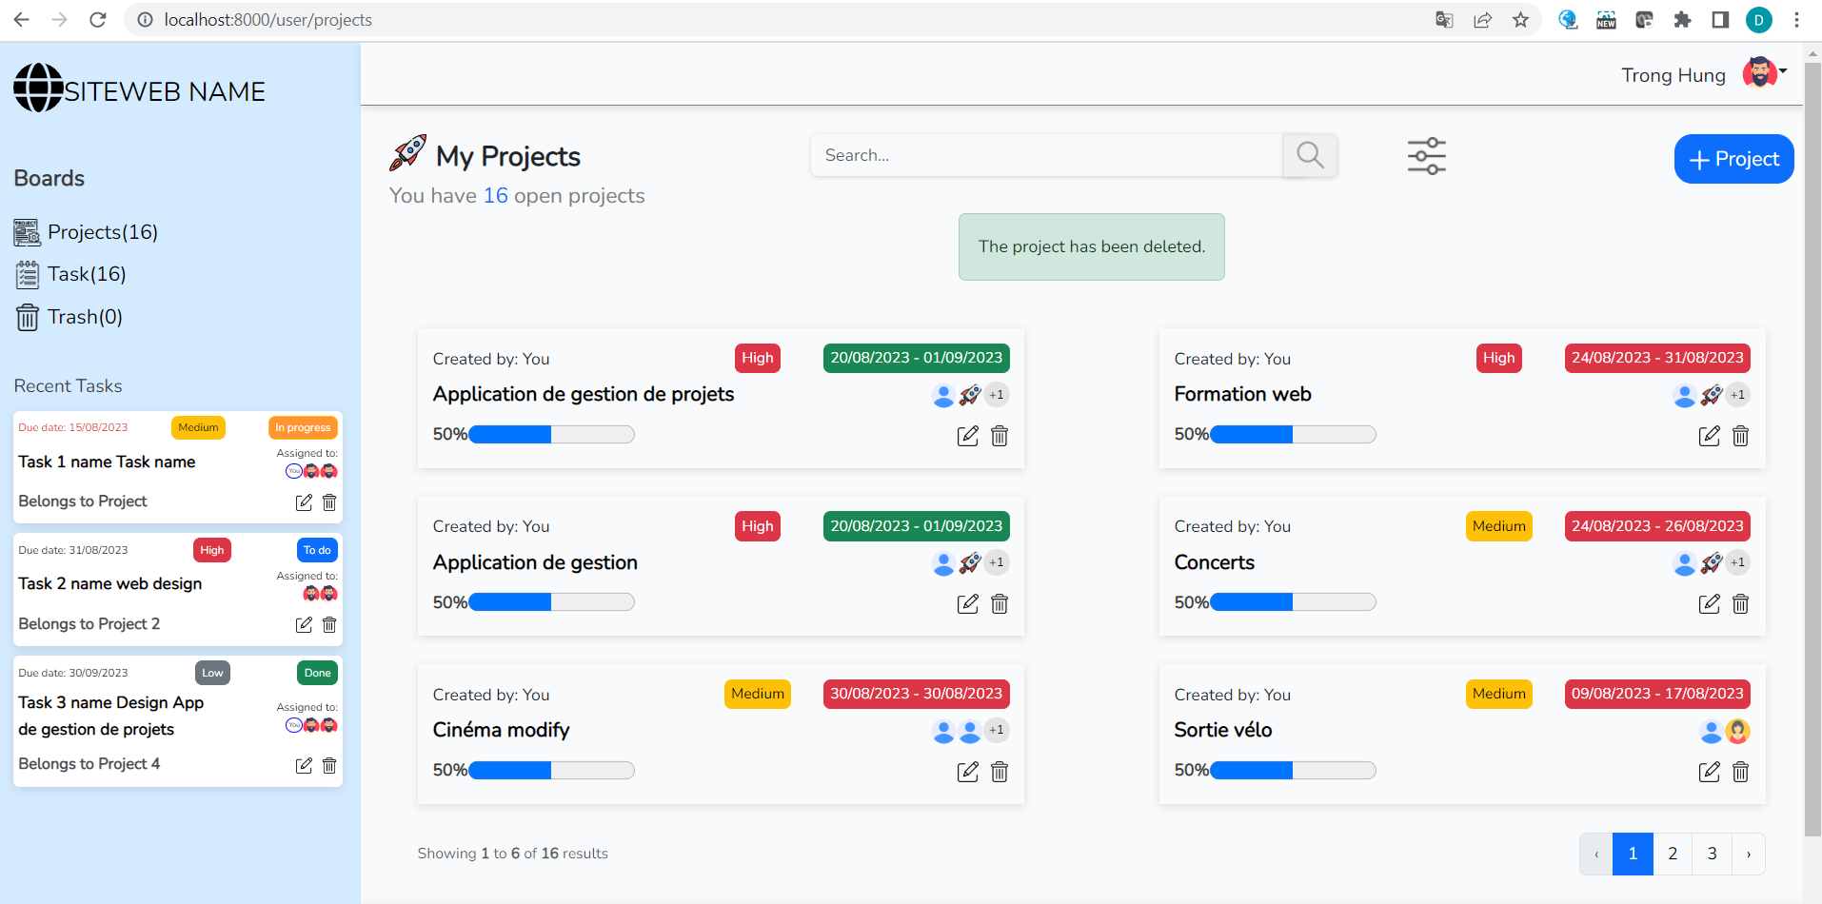

Mais si le projet n’a pas été créé par l’utilisateur (Philippe Lam par exemple) :

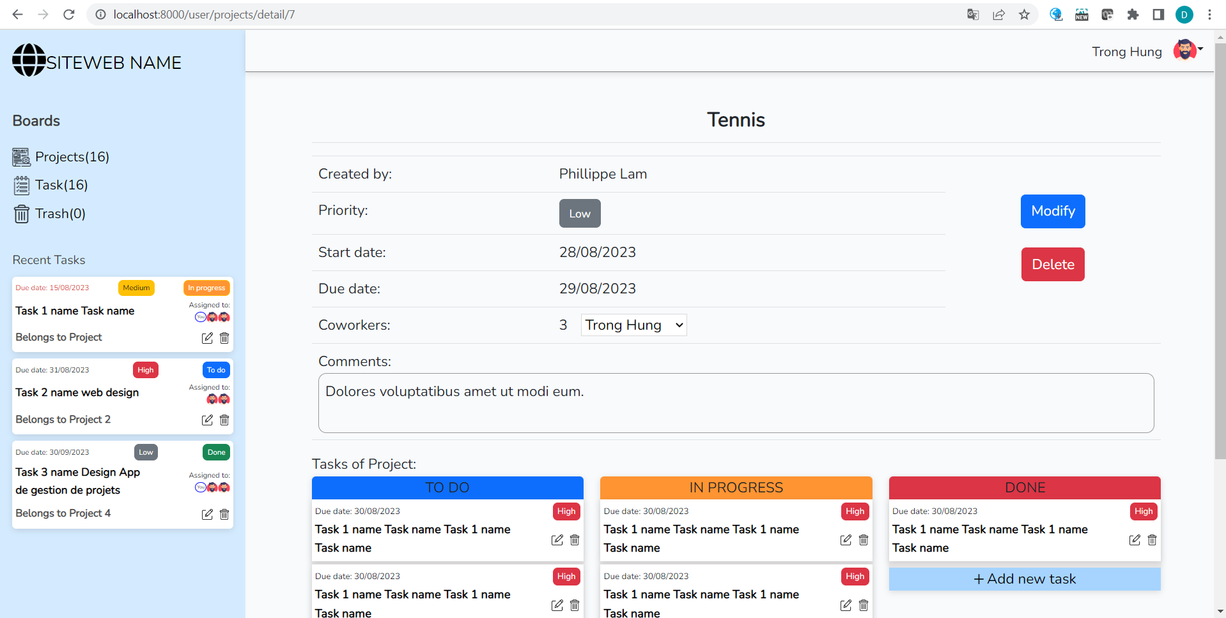

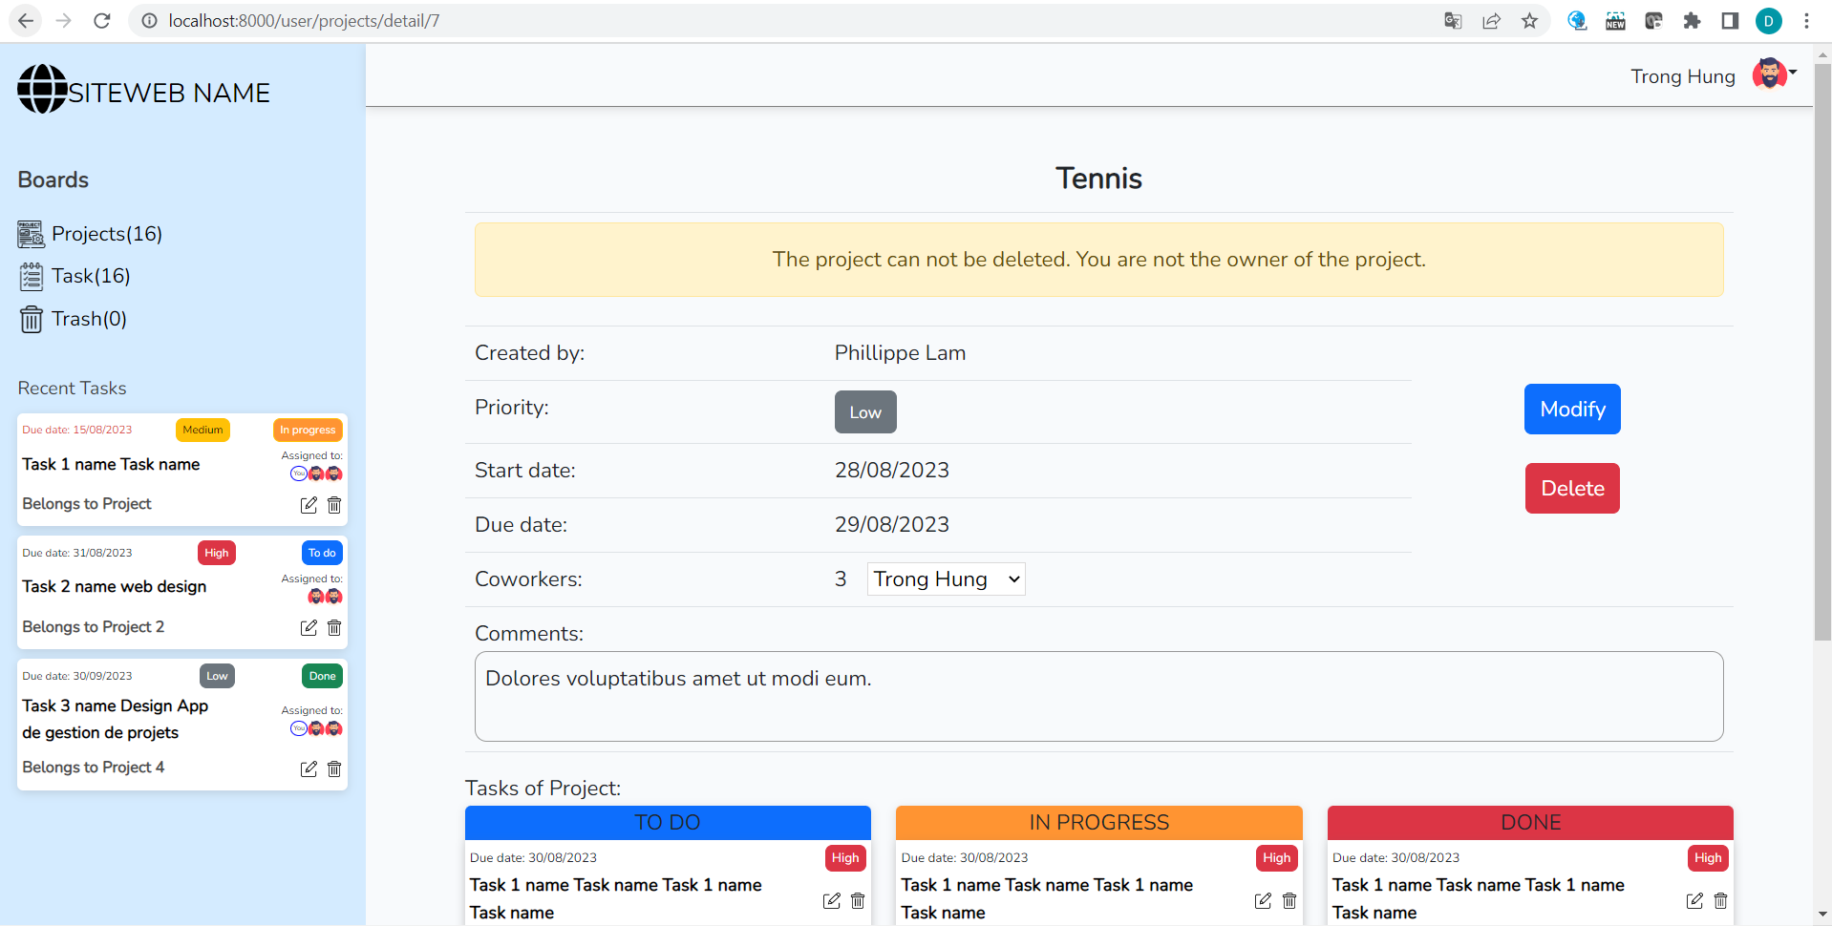

Routes of the web for « Project » module :

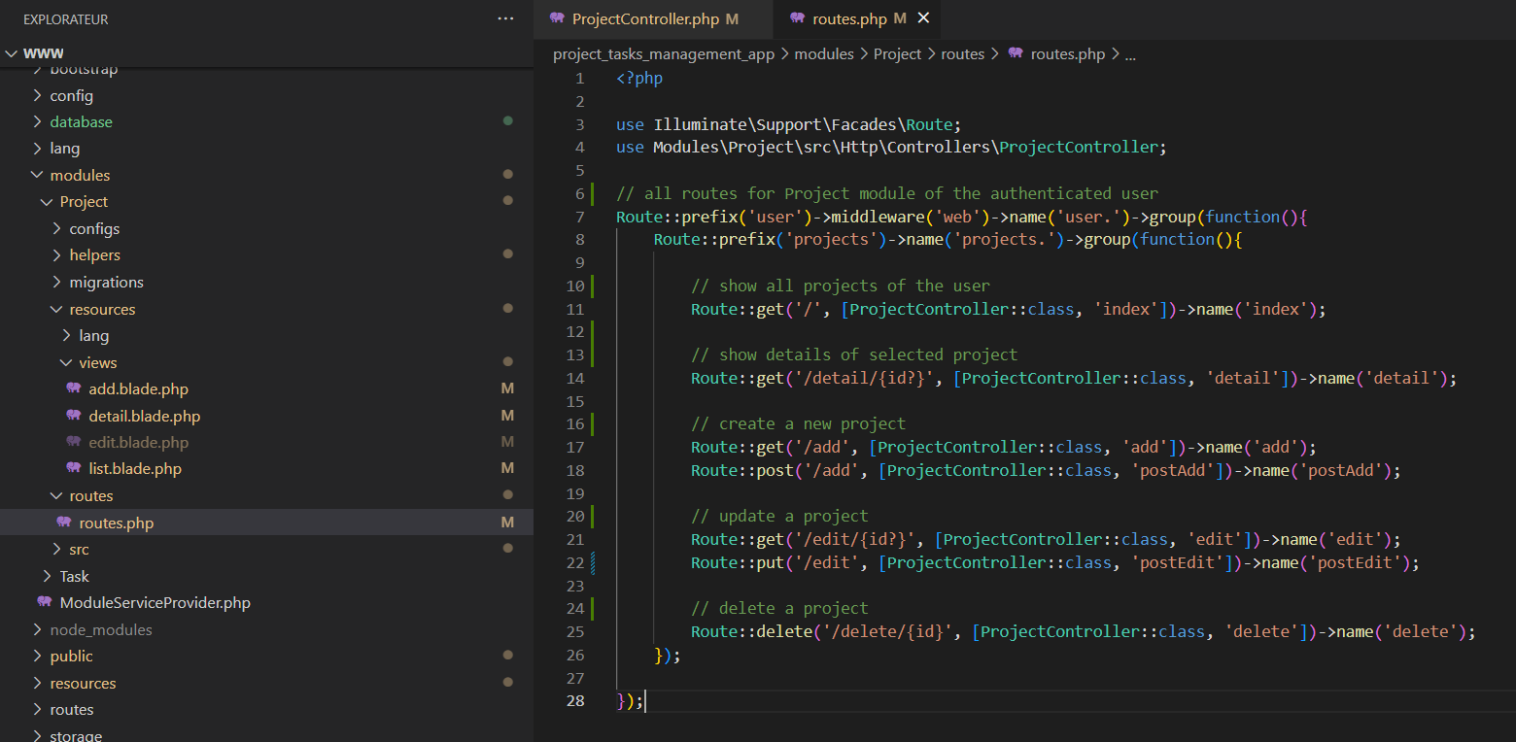

La base de données :

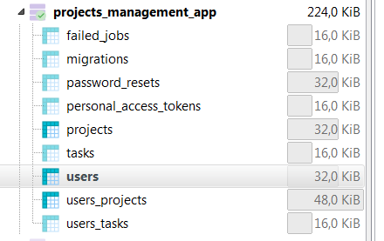

Table « users » :

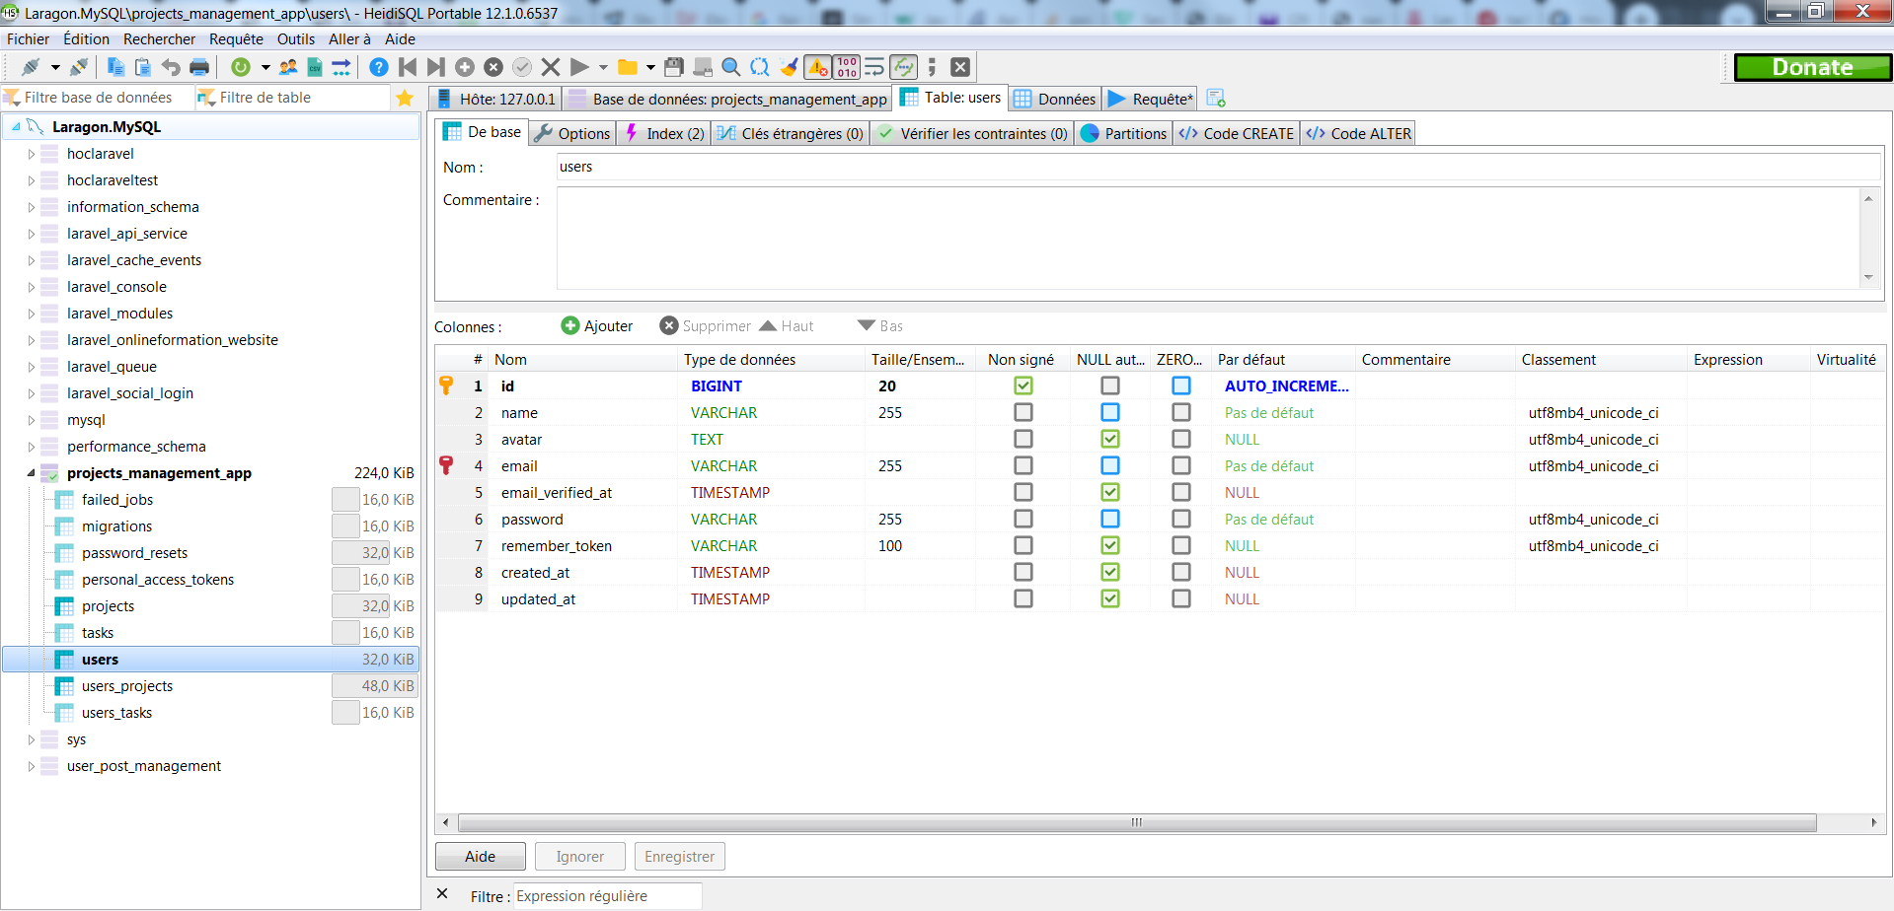

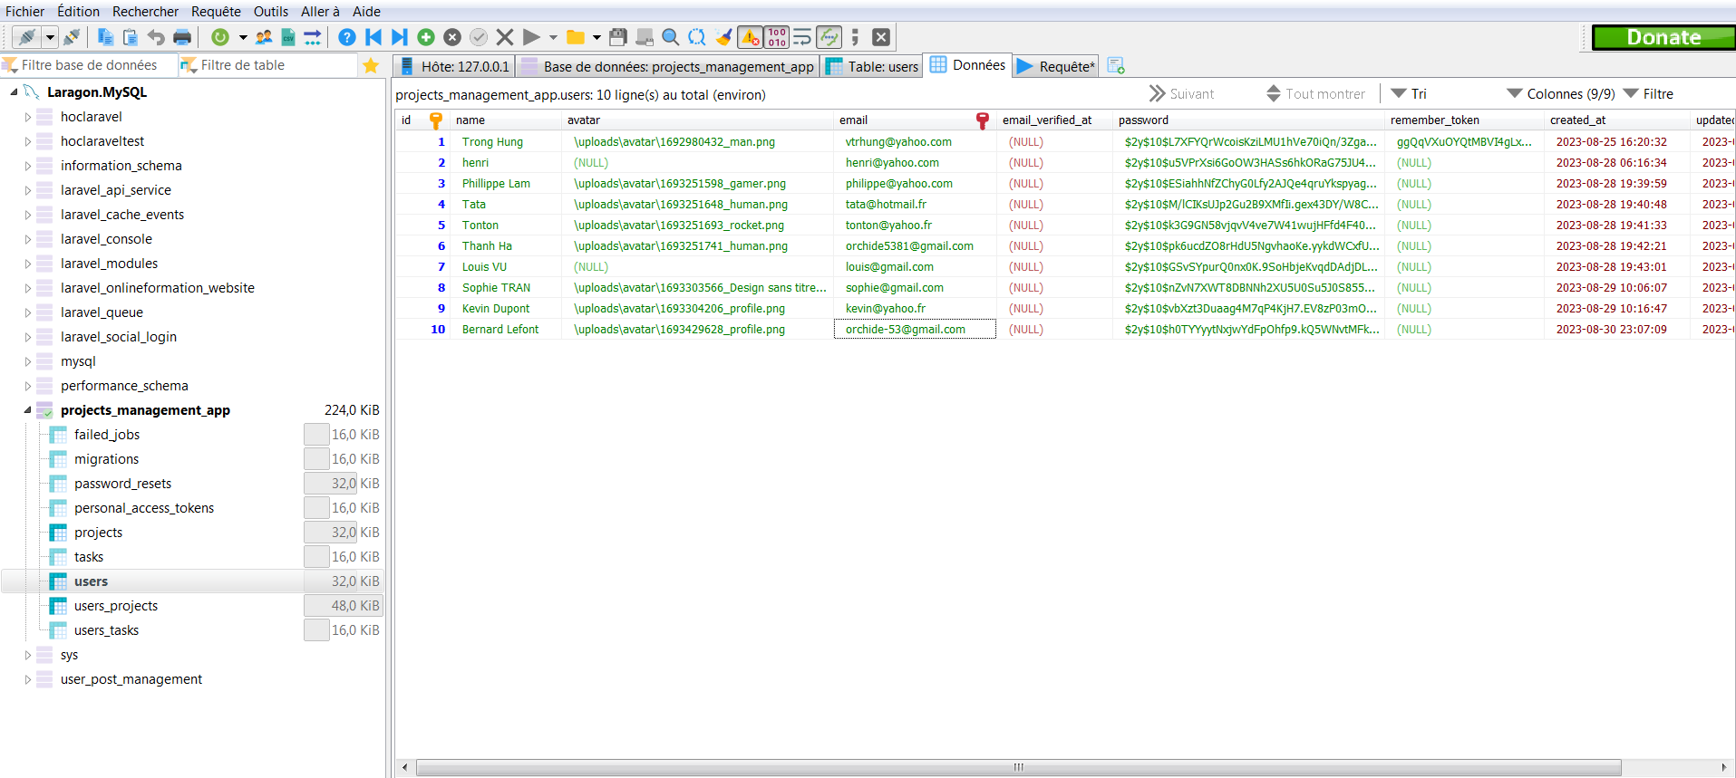

Table « projets » :

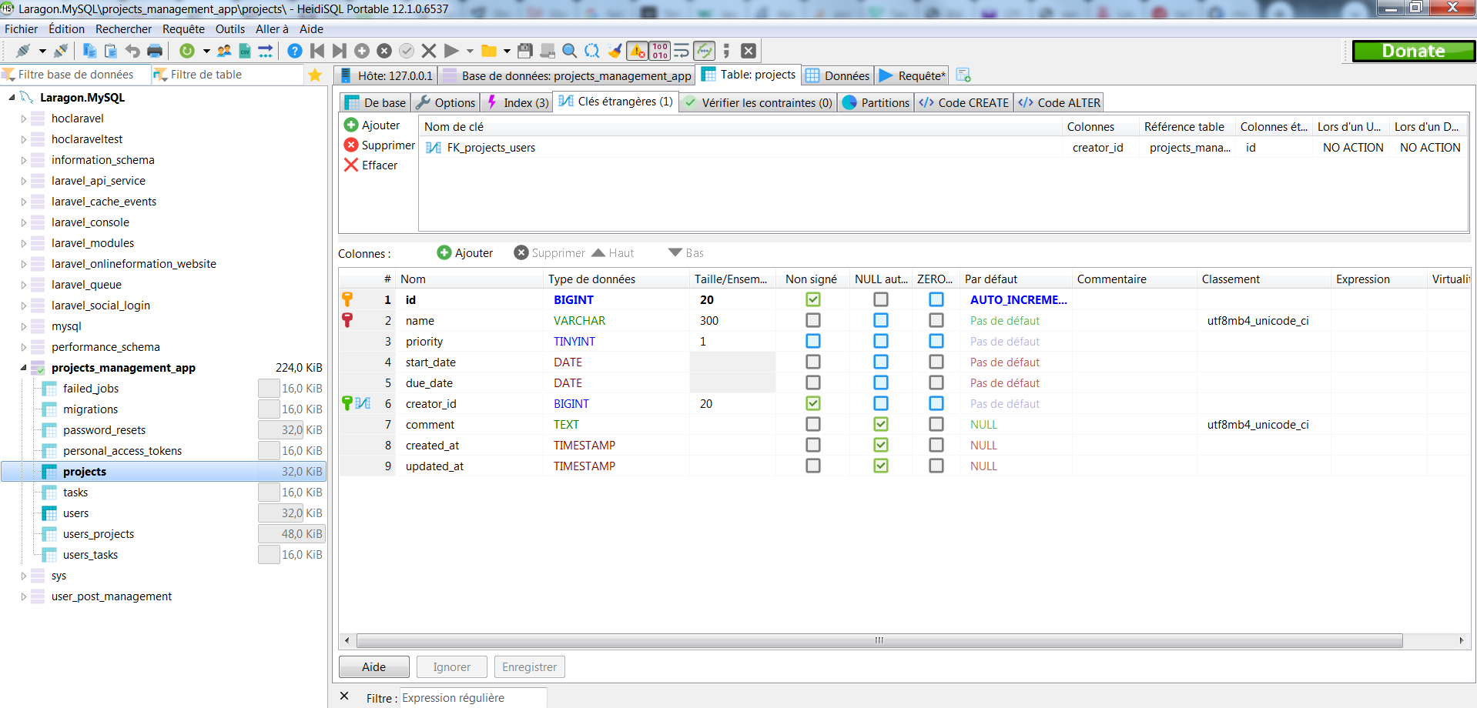

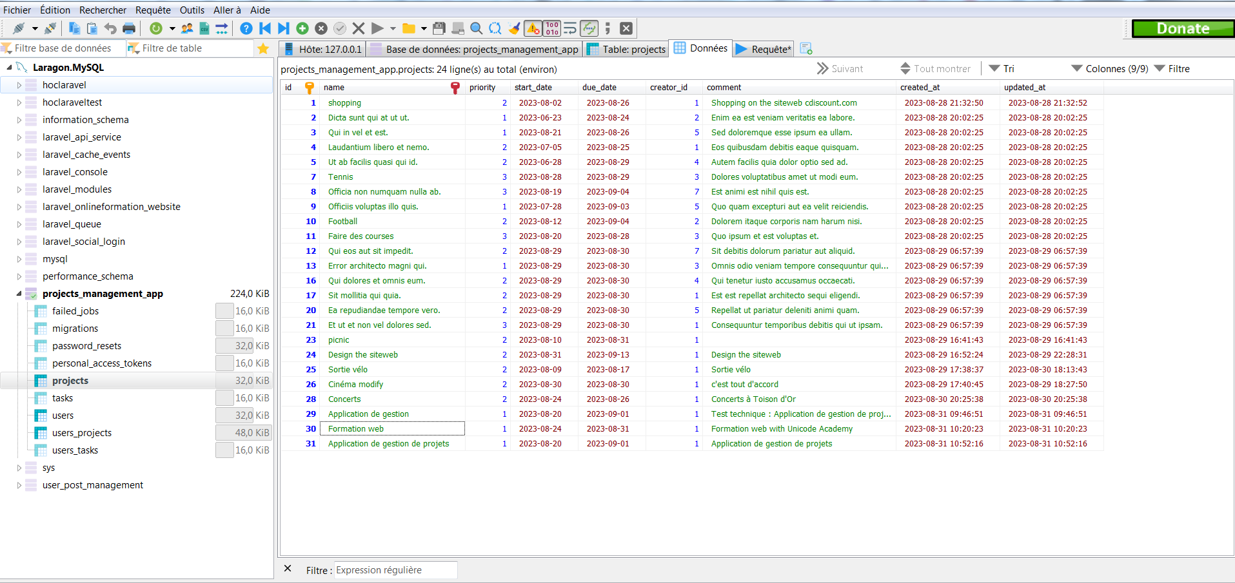

Table pivot « users_projects »

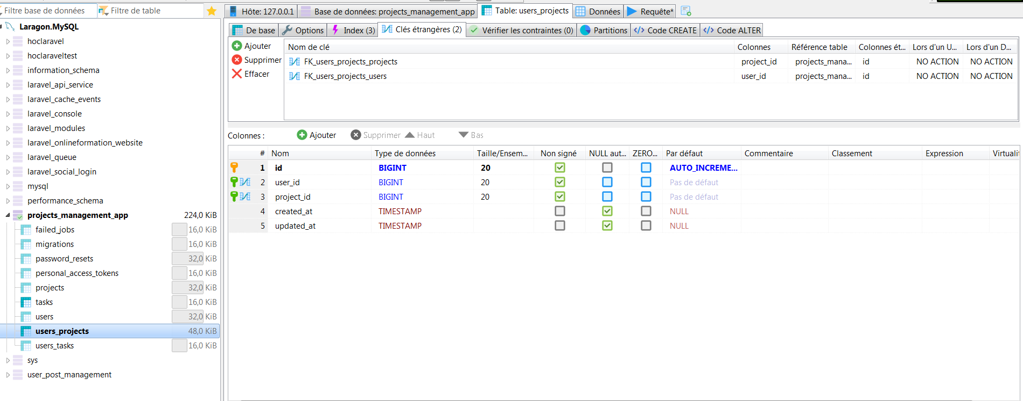

Table « tasks » :

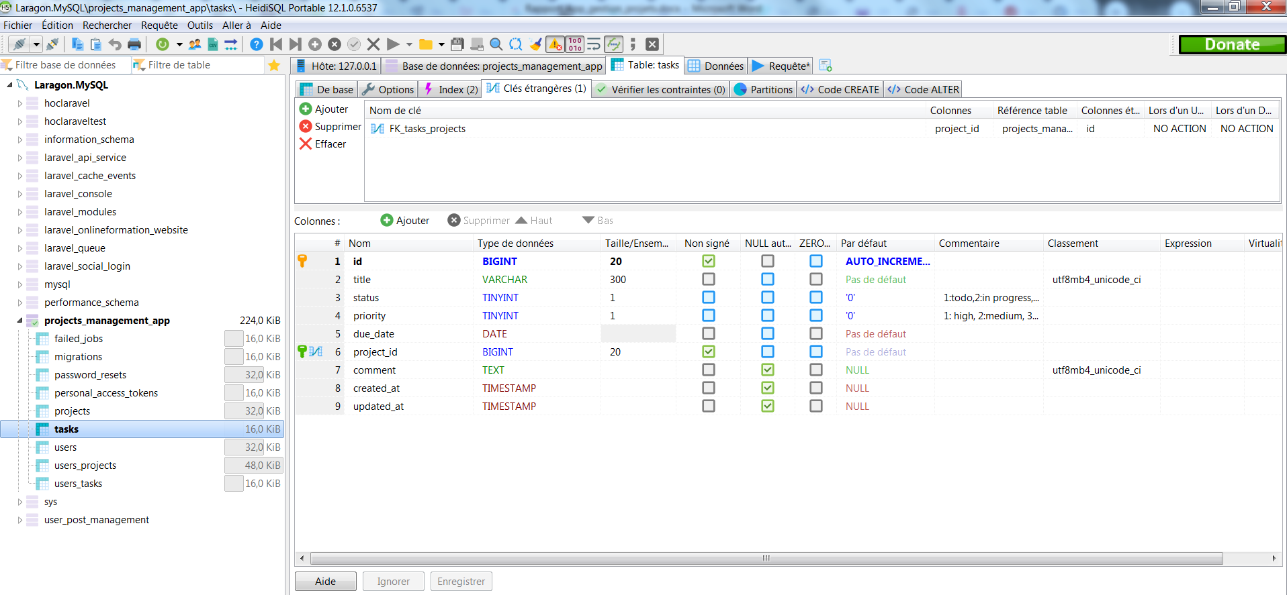

Table pivot « users_tasks »

